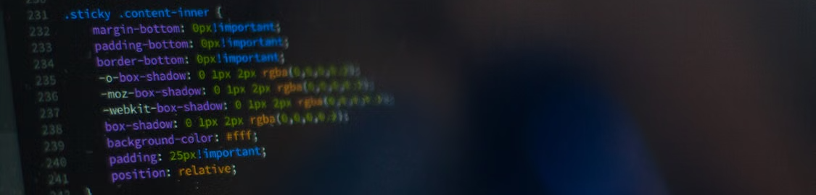
Aplicaciones web 1

Actividad 10
Actividad a desarrollar individualmente como práctica; y la entrega es individual para que quede el registro.
No se permite utilizar la IA para el desarrollo y planificación; solo se utilizará la IA al final para revisar lo hecho.

Ejercicios JS

Desarrollo
- Apoyándose en el TID (SP4)
https://drive.google.com/file/d/1W_VPRfzbh05xWLZb6pid7BLSm1bTaTMZ/view
- JavaScript:
https://developer.mozilla.org/es/docs/Web/JavaScript

Consola y sintaxis básica
Para realizar el ejercicio, crear un archivo index.js y vincularlo a un index.html.
- Estructuras de control CONDICIONALES
Utilizando la estructura de control if, else if o else
  - Escriba un programa que verifique si la variable edad, definida con un número entero, es mayor o igual a 18. Si lo es, imprime "Es mayor de edad", de lo contrario, imprime "Es menor de edad"
  - Escriba un programa que verifique si la variable numero es par o impar. Si es par, imprime "El número es par", de lo contrario, imprime "El número es impar"
  - Escriba un programa que compruebe la variable nota y escriba por consola si es "Aprobado", "Reprobado", o "Excelente" según los siguientes criterios:
- Menor a 4: "Reprobado"
- Entre 4 y 7: "Aprobado"
- Mayor a 7: "Excelente"
- Estructuras de control BUCLES
Utilizando la estructura de control for
  - Escriba un programa que imprima los números del 1 al 10 usando un bucle for
  - Escriba un programa que imprima los números del 10 al 1 en orden descendente usando un bucle for
  - Escriba un programa que utilice un bucle for (20 iteraciones comenzando con let i = 0) y combinarlo con condicionales para saber si la variable declarada en el bucle es par o impar. Si es par, imprime "El número es par", de lo contrario imprime "El número es impar" (utilizar operación de módulo)
  - Modifique el programa del punto anterior, y concatena con template literals el número a lo que se imprime por consola, por ejemplo: "El número 3 es impar"

Resolver sobre un archivo JS, adjuntar consignas en PDF y subir al repositorio de actividades.

